ЛЕКЦІЯ №10
Позапічна обробка сталі

10.1 Виплавка сталі з використанням установки ківш-піч

Установка ківш-піч – це агрегат комплексної обробки сталі. Всі процеси обробки сталі в установці ківш-піч засновані на підігріві металу електричними дугами у поєднанні з перемішуванням металу інертним газом. Завдяки наявності синтетичного шлаку, відповідного оброблюваній марці сталі, установка ківш-піч забезпечує якнайповніше використання розкислювачів та легуючих. Горіння дуг й окислення графітованих електродів створюють відновну атмосферу та вміст СО на поверхні розплаву досягає 70%. Це забезпечує дуже низький розгін за вмістом основних елементів від плавки до плавки, який складає (%, %): для С ±0,01; Мn ±0,050; Si ±0,050; Аl ±0,010.
Установка ківш-піч (рис. 10.1) складається з ковша, кожух якого виготовлений з немагнітної нержавіючої сталі, встановленого після зливу в нього металу на сталевіз з індуктором для електромагнітного перемішування. Ківш обладнаний двома знімними кришками: кришкою-склепінням з трьома електродами для дугового обігріву та вакуумщільною кришкою, сполученою з системою вакуумних насосів. Установка обладнана системою автоматичного зважування та присадки в ківш необхідних матеріалів.
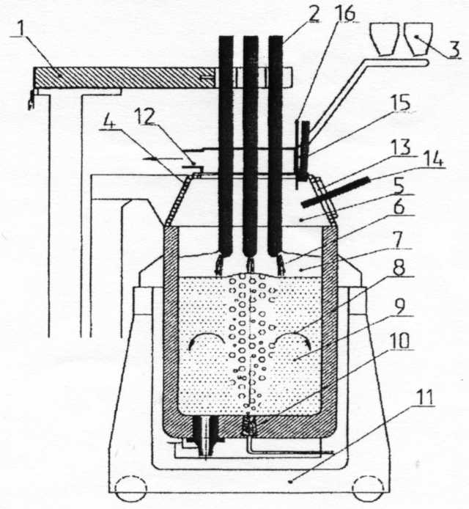
1 - струмопідвідні електродотримачі; 2 - електроди; 3 - тракт подачі сипких матеріалів; 4 – водоохолоджуване склепіння; 5 - інертний газ; 6 - метал; 7 - синтетичний шлак; 8 – газометалевий стовп; 9 - рідкий метал; 10 - продувальний вузол; 11 - сталевіз; 12- газохід; 13 - робоче вікно; 14 - вдування вуглецьвмістного матеріалу; 15 - вдування вапна; 16 - введення дроту
Рис. 10.1 Установка ківш-піч

В табл. 10.1 приведено порівняння основних параметрів агрегатів ківш-піч різних фірм-виробників. Деякі коливання параметрів зумовлені тільки роботою конкретного сталеплавильного цеху.
Таблиця 10.1. Порівняння параметрів агрегатів ківш-піч різних фірм-виробників
Параметр | ASEA-SKF  (Шве-ція) | Fukhs  (Німеч-чина) | Krupp  (Німеч-чина) | Daniely  (Італія) (ДМЗ) | BSW (Англія) | HKMЗ (Украї-на) | АКОС-125 (Росія) | ММЗ  (Мол-дова)
Місткість ковша, т | 90-130 | 110 | 120 | 120 | 86 | 145 | 100-125 | 100
Потужність трансфор-матора, МВА | 12-15 | 15 | 18/21 | 18 | 12 | 25 | 16 | 18
Сила  струма, А | 36 | 30 | 38 | 40 | 25 | 40 | 40 | 35
Діаметр електрода, мм | 400 | 400 | 450 | 400 | 350 | 450 | 400 | 400
Діаметр розпаду електродів, мм | 825 | 700 | 750 | 700 | 580 | 850 | 650 | 700
Швидкість нагріву, ⁰С/хв. | 4-6 | 4 | 4,3 | 4,6 | 3 | 4,5 | 3-5 | 4
Витрати електродів, кг/т | 0,85 | 0,34 | 0,3 | 0,45 | 0,2 | - | 0,3 | 0,3
Витрати електроенергії, кВт·час/т | 80 | 33 | 30 | 55 | 20 | 30-40 | 25-40 | -
Тривалість обробки, хв. | 60-180  (зага-льна) | 35-45  (зага-льна) | 40-50  (нагрів) | 60-120  (зага-льна)  20-30  (нагрів) | 20-25  (нагрів) | 40-60  (зага-льна) | 25-50  (зага-льна) | 45-50  (зага-льна)
Стійкість футерівки, плавок | 20-40 | 50-70 | 40-50 | 40-60 | 97 | - | 30-60 | 50-70

У дуговій печі метал розплавляють і проводять короткий окислювальний період до отримання заданого вмісту вуглецю та фосфору, а також температури сталі. Метал зливають у ківш з можливо меншою кількістю пічного шлаку (перед випуском з печі його ретельно викачують). У ковші наводять шлак вапном і плавиковим шпатом (кількість шлаку до 0,8 % від маси металу). Ківш встановлюють на сталевіз з індуктором та перевозять під кришку-склепіння, де здійснюють нагрів до 1580 °С, досаджують легуючі та знов нагрівають до цієї ж температури. Ківш на сталевозі переміщають під вакуумщільну кришку, і проводять обробку у вакуумі. Потім цикли нагріву та вакуумування при використанні відповідних кришок ковша можна повторити. Після завершення вакуумування в метал вводять алюміній, нагрівають до необхідної температури та розливають.
Протягом всієї обробки, при нагріві та вакуумуванні, проводять електромагнітне перемішування металу. Це забезпечує достатній розвиток процесів дегазації, видалення неметалічних включень, рівномірний розподіл легуючих і температури в об'ємі металу. При необхідності глибокої десульфурації з отриманням вмісту сірки 0,015-0,020% до утворення високоосновних шлаків обробляють металевий розплав порошкоподібними сумішами.
У разі потреби глибшої десульфурації в метал досаджують РЗМ (0,1%), що забезпечує отримання вмісту сірки 0,003-0,005%. Процес доцільно використовувати для глибокого зневуглецювання. Якщо для цього недостатньо кисню в розплаві, його вводять у вигляді газоподібного кисню або залізної руди. Проте застосування графітових електродів для дугового нагріву викликає небезпеку вуглецювання сталі. В процесі вакуумування вміст кисню в сталі 0,003-0,001 %, а водню $2⋅{\text{10}}^{−4}\text{\%}$.
Виплавка сталі з використанням установки ківш-піч досить складний процес і має значну тривалість. Проте гнучкість, можливість легування, обробки шлаком і вакуумування в ковші з отриманням сталі високої ступені чистоти та з вузькими межами вмісту елементів сприяє широкому застосуванню цього процесу та істотному збільшенню продуктивності дугових печей.
Комплексна технологія позапічної обробки металу на установках ківш-піч включає наступні операції:
- точне регулювання складу та температури металу, у вузьких межах включаючи його нагрів;
- десульфурацію металу шляхом вдування порошкоподібних матеріалів;
- зневуглецювання та вакуумування металу;
- рафінування та модифікування металу вдуванням порошку силікокальцію або введенням останнього у вигляді порошкового дроту;
- мікролегування сталі ніобієм та іншими елементами, що вдуваються в розплав або вводяться в нього у вигляді порошкового дроту.

10.2 Обробка метала синтетичними шлаками

Перемішування металу із спеціально приготованим (синтетичним) шлаком інтенсифікує перехід в шлак тих шкідливих домішок, які повинні віддалятися в шлакову фазу (сіра, фосфор, кисень). Якщо ставиться завдання - видалення з металу неметалічних включень визначено складу, то відповідно підбирають склад синтетичного шлаку (наприклад, метал, який виплавляється в кислій печі, обробляють основним шлаком, а метал, який виплавляється в основній печі, - кислим). Якщо ставиться завдання понизити вміст сірки в металі, то підбирають шлак з максимальною активністю СаО та мінімальною активністю FеО і т.п. У багатьох випадках завдання полягає, по-перше, в отриманні шлаку заданого складу і температури і, по-друге, в розробці способу отримання максимальної поверхні контакту шлакової і металевої фаз. При цьому повинні бути забезпечені умови, необхідні для подальшого відділення шлаку від металу.
Спосіб обробки металу в ковші рідкими синтетичними шлаками для видалення з металу небажаних домішок був запропонований в 1925 р. інженером А.С. Точинським; у 1933 р. спосіб обробки металу рідкими вапняно-глиноземистими шлаками був запатентований французьким інженером Р. Перреном. Практичну перевірку пройшли багато способів, які були варіантами способу обробки металу шлаками. Наприклад, використовувалися шлаки:
1) рідкий вапняно-залізистий для зниження вмісту фосфору;
2) кислий для зниження вмісту кисню і оксидних неметалічних включень в основній сталі;
3) рідкі вапняно-глиноземисті для десульфурації та розкислення металу;
4) шлаки різного складу під час розливання і кристалізації для видалення шкідливих домішок та отримання хорошої поверхні злитку.
А. С. Точинським в 1927 р. вперше в світі була проведена в промислових масштабах дефосфорація бесемерівської сталі вапняно-залізистим шлаком, а в 1928-1929 р.р. - рафінування основної мартенівської сталі кислим шлаком для розкислювання (вміст кисню в металі вдавалося понизити на 30-50 %). Починаючи з 1959 р., на ряду заводів проведені широкі дослідження методу обробки сталі вапняно-глиноземистим шлаком. Відповідно до розробленої технології шлак з високим вмістом СаО і добавками А1₂О₃ (для зниження температури його плавлення і забезпечення необхідної рідкотекучості) розплавляють в спеціальній електропечі і заливають в сталерозливний ківш при випуску сталі з сталеплавильної печі або з конвертера. При зливі металу на синтетичний шлак, що знаходиться в ковші, обидві взаємодіючі фази (сталь і шлак) інтенсивно перемішуються, шлак емульгує в металі та в якийсь мірі метал емульгує в шлаку з подальшим розділенням фаз.
Інтенсивність і глибина протікання процесу залежать від висоти падіння струменя металу і шлаку, фізичних характеристик і складу шлаку та інші. Завдання полягає в тому, щоб забезпечити в процесі обробки максимальну міжфазну поверхню. Найбільший вплив при цьому має висота падіння струменя металу, а також в'язкість шлаку. Сірка, що міститься в металі, взаємодіє з СаО шлаку і переходить до шлаку. Оскільки синтетичний шлак містить зазвичай дуже малі кількості таких оксидів, як FеО і МnО, обробка шлаком супроводжується зниженням окисленості металу; до шлаку переходить також деяка кількість таких оксидних включень, які добре змочуються синтетичним шлаком, або взаємодіють з ним.
Основними вимогами, що пред'являються до синтетичних вапняно-глиноземистих шлаків, є мінімальні окисленість (це забезпечує хороші умови для розкислювання сталі та її десульфурації) і максимальна активність СаО (це забезпечує хороші умови для десульфурації сталі). У зв'язку з цим в синтетичних вапняно-глиноземистих шлаках не повинно міститися оксидів заліза, а вміст кремнезему повинен бути мінімальним. Вміст фосфору в таких шлаках виключається, інакше він при обробці перейде в метал. У тих випадках, коли в шихті, з якої плавлять шлак, міститься деяка кількість кремнезему, до складу шлаку вводять магнезію, яка утворює силікати магнію, зменшує таким чином шкідливу дію кремнезему та знижує активність СаО. Звичайний склад заводського синтетичного шлаку наступний: (50-55% CаO; 37-43% Al₂O₃; до 7% SiO₂ (в деяких випадках до 10-15%); до 7% МgО і не більше 1,0-1,5% (FеО + МnО). Температура плавлення шлаку залежно від складу змінюється від ~1400 ⁰С (у шлаку 50-55% СаО, 38-43% Al₂O₃ і ≤4,0% SiO₂) до ~1300 °С (у шлаку до 6-7% SiO₂ і 6-7% МnО). Витрата шлаку 3-5% від маси металу. При обробці металу синтетичним шлаком такого складу (висока основність і низька окисленість) протікають наступні процеси:
1. Десульфурація. Зазвичай після обробки шлаком вміст сірки в металі знижується до 0,002-0,010%.
2. Розкислювання. Окисленість металу знижується в 1,5-2 рази.
3. Видалення неметалічних включень. Загальний вміст неметалічних включень після обробки синтетичним шлаком зменшується приблизно в 2 рази.
Позитивною якістю методу обробки сталі синтетичними шлаками є його невелика тривалість - вся операція повністю здійснюється за час випуску (зливу) металу з агрегату в ківш, тобто за декілька хвилин. Тривалість електроплавки при цьому не тільки не зростає, але і зменшується, оскільки такі технологічні операції, як десульфурація і розкислювання, переносять в ківш.
Метод обробки металу синтетичними шлакам забезпечує стандартні результати десульфурації, але до відомих меж (зазвичай до 0,005-0,007%), тому застосування його особливо ефективно у разі обробки металу з високим вмістом сірки. У тих випадках, коли необхідно стійко отримувати нижчі концентрації сірки, використовують інші способи. Якщо за умовами виробництва немає можливості розмістити устаткування для розплавлення синтетичного шлаку, використовують метод обробки металу на випуску твердими синтетичними шлаками (ТШС). Зазвичай до складу таких сумішей вводять СаО і СаF₂. Витрата таких сумішей коливається в межах 3-10 кг/т. В цьому випадку найкращі результати по десульфурації і вмісту неметалічних включень отримані при одночасній дії на метал і десульфуруючої синтетичної суміші, і розкислювачів.
Частіше за інших використовують наступні два технологічні прийоми:
1) подачу на струмінь металу порошку, що складається з вапна, плавикового шпату і алюмінію;
2) присадку десульфуруючої суміші, що складається з вапна і плавикового шпату, на дно ковша перед випуском металу; при цьому одночасно на дно ковша досаджують всю потрібну для розкислювання кількість феросиліцію.
Температура металу при використанні для десульфурації синтетичних сумішей в твердому вигляді повинна бути вище звичайною на 10-15 °С.
Так, наприклад, тверді шлакові суміші (скорочено ТШС) використовували в конвертерному цеху комбінату “Азовсталь” при виробництві труб великого діаметру для магістральних трубопроводів (сталь повинна була містити не більше 0,010 % S). Використовували ТШС наступного складу: вапно 60%, плавиковий шпат 20%, магнезитовий порошок 10% та відходи, що містять алюміній, 10%. При цьому введення до складу ТШС магнезитового порошку (використовуваного для торкретування конвертерів або заправки мартенівських печей) обумовлене тим, що МgО при вмісті його в шлаку до 10-12 % знижує температуру ліквідусу системи СаО-SiO₂-А1₂О₃-МgО та в'язкість таких шлаків, підвищуючи коефіцієнт активності СаО і коефіцієнт розподілу сірки.
Відходи алюмінію і алюмінієвих сплавів (алюмошлак) є механічною сумішшю, що складається з 85 % металевої частини (корольки, сплески, частина алюмінієвого лому, що не розплавилася) і 15 % шлакової частини (складається в основному з А1₂О₃). У складі металевої частини міститься до 75% А1. Металевий алюміній у складі алюмошлаку виконує двояку роль: по-перше, забезпечує додаткове розкислювання металу, по-друге, А1₂О₃, що утворюється після окислення алюмінію, залишається в шлаку і є додатковим розріджувачем шлакової суміші, що знаходиться в сталерозливному ковші.
Обробку сталі ТШС проводили в ковші під час випуску металу з конвертера. Порядок присадки суміші був наступним. Вапно і плавиковий шпат, заздалегідь змішані, подавали в ківш місткістю 350 т по тракту сипких. Магнезитовий порошок і алюмошлак без попереднього змішування досаджували в ківш з робочого майданчика конвертерного відділення з переносного бункера одночасно з вапном і плавиковим шпатом. Черговість подачі в ківш матеріалів під час випуску відповідала наступній: 1-а порція чушкового алюмінію, ТШС, вуглецювальник і феросплав; 2-а порція чушкового алюмінію, алюмінієвий злиток. В результаті отримали сталь, що містить 0,009% S.

10.3 Вакуумна обробка сталі

Більшість сучасних способів обробки металу при пониженому тиску були запропоновані та запатентовані в другій половині ХІХ ст. Проте їх впровадження значною мірою стримувалося тим, що були відсутні необхідні технічні передумови, зокрема, високопродуктивні вакуумні насоси.
Перші вакуумні установки були впроваджені у виробництво набагато пізніше. З 1955 р. стає відомий в практиці метод вакуумування в ковші. Потім за короткий період були створені інші промислові способи вакуумної обробки сталі. Безперервно удосконалюються відомі способи, розробляються нові, досягаються ефективніші результати обробки. У сучасній технології виробництва якісної сталі вакуумування є обов'язковим елементом позапічного доведення металу.
В даний час в промислово-розвинених країнах з успіхом працюють сотні установок позапічного вакуумування різної конструкції. Схеми найбільш поширених конструкцій представлені на рис. 10.2.
В даний час найширше використовують такі методи обробки металу під вакуумом:
- вакуумування в ковші;
- порційна та циркуляційна вакуумна обробка;
- вакуумування в струмені (при переливанні).
Вакуумування в ковші. При вакуумуванні сталі в ковші сталерозливний ківш з розплавленим металом встановлюють в камеру (рис. 10.3), в якій створюється вакуум.
Схема установки вакуумування сталі в ковші показана на рис. 10.4. Вакуумна камера (4) зазвичай має циліндрову форму, її розміри визначаються можливістю безперешкодного встановлення та видалення ковша за допомогою крана. Зверху вакуумну камеру закривають відкидною або знімною кришкою (1). Камера й кришка ущільняться між собою за допомогою кільця із спеціальної термостійкої гуми. Поверхні, які при цьому ущільняться, мають водяне охолоджування. На кришці вмонтовують бункери з вакуумними шлюзами, через які до металу вводять розкислювачі та легуючі добавки. У кришці вакуумної камери є оглядове вікно для спостереження (прямий огляд або за допомогою телевізійної камери) за розплавом в процесі обробки.
Рис. 10.2. Способи позапічного вакуумування
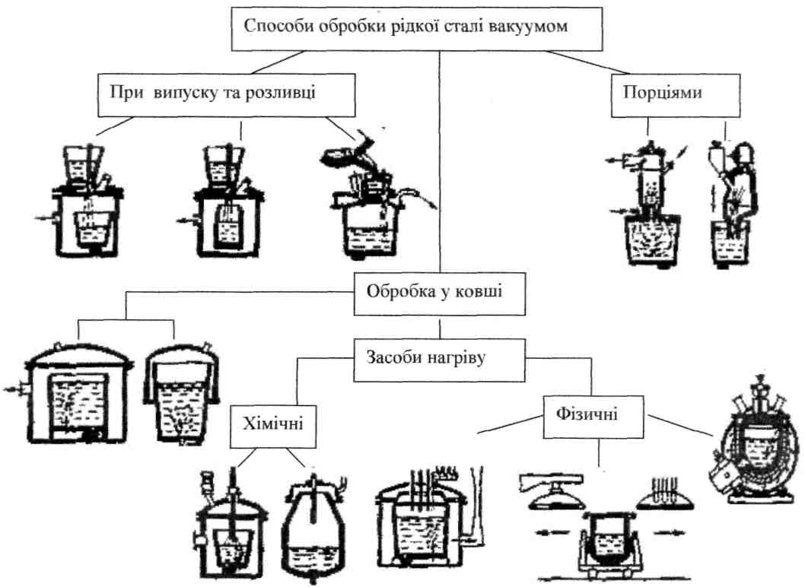

Рис. 10.3. Камера для вакуумної обробки сталі в ковші
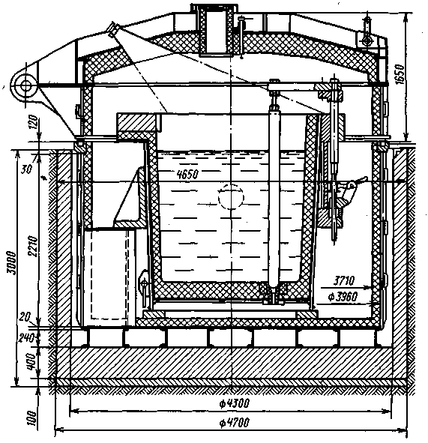
1 - вакуум-кришка; 2 - теплоізоляційний екран; 3 - сталерозливний ківш; 4 – вакуум-камера.
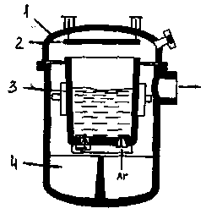
Рис. 10.4. Установка вакуумування сталі в ковші

Для поліпшення масообмінних процесів між розплавом і розрядженою атмосферою камери, як правило, організовують примусове перемішування металу в ковші. Воно відбувається найчастіше за рахунок продування аргоном, рідше - при створенні змінного електромагнітного поля.
При відкачуванні газу з камери метал починає кипіти. Вакуумна обробка завершується тоді, коли кипіння металу при досягнутому кінцевому тиску в основному припиниться. Перед завершенням вакуумної обробки при необхідності легуючі досаджують для корекції складу сталі.
Тривалість вакуумної обробки залежить від складу сталі складає 10- 20 хв., а швидкість охолоджування металу при цьому – 3-4,5 ⁰С/хв. При цьому сумарна втрата тепла буде зависить і від підготовчих та подальших технологічних операцій.
Вакуумування порцій металу. В цьому випадку вакуумній обробці підлягає відразу не весь метал в ковші, а лише його частина, яка поступає в спеціальну вакуумну камеру. Після обробки порції металу вона поступає назад у ківш. Окремі порції обробляються до тих пір, поки весь метал в ковші не буде дегазований з потрібним ступенем.
Принцип роботи установки порційного вакуумування показаний на рис. 10.5. При опусканні вакуумної камери включаються вакуумні насоси і всередині неї створюється розрядження (~100 кПа). Метал засмоктується у вакууматор і заповнює нижню частину камери (рис. 10.5 а). Висота стовпа
металу складає поряд 1,4 м. Під час вступу розплаву в розріджений простір вакуумної камери протікають реакції вакуумного вуглецевого розкислювання та дегазації. Метал кипить. Коли виділення газів (кипіння) припиняється, вакуумна камера піднімається. Це приводить до витікання сталі з камери в ківш (рис. 10.5 б).
Підняття та опускання (без повного виймання патрубка з металу і розгерметизації камери) триває до тих пір, поки не буде оброблений весь метал в ковші.
Робочий шар футерівки вакуумної камери виконується з хромомагнезитового вогнетриву. Між робочим шаром і сталевим кожухом викладають теплоізолюючий шар. Всмоктувальний патрубок із сталевою труби товщиною 15 мм усередині футерується хромомагнезитовим цеглиною, зовні - високоглиноземистою литою масою на рідкій зв'язці.
а б
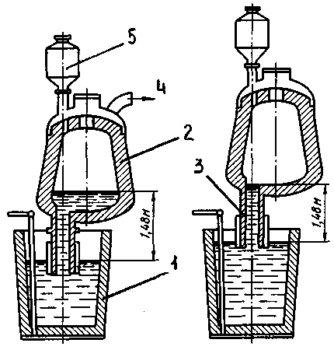
1 - ківш; 2 – вакуумна камера; 3 - патрубок; 4 - вакуумпровід; 5- дозатор
Рис. 10.5 Установки порційного вакуумування:
а - наповнення камери; б - злив металу з камери

Вакуумну камеру нагрівають за допомогою графітового стрижня, який працює як елемент опору. З його допомогою температура футеровки підтримується на рівні 1200-1400 °С.
Циркуляційне вакуумування. На відміну від установки порційного вакуумування в циркуляційній вакуумній камері є два футеровані патрубки, по одному з яких метал засмоктується у вакуумну камеру, а по другому - витікає з неї. Патрубки поглиблені в метал. Коли з камери починають відкачувати повітря, метал піднімається у вакуумну камеру на висоту приблизно 1,4 м і покриває нахилену подину камери. У нижню частину всмоктувального патрубка підводять аргон як транспортуємий газ. Аргон піднімається у всмоктувальному патрубку і захоплює за собою метал. По зливному патрубку метал стікає назад в ківш.
Схема установки циркуляційного вакуумування показана на рис. 10.6.
Камера є витягнутим циліндром, який складається з двох частин, сполучених фланцями. Висота камери залежить від її місткості та складає 8 - 11 м. Футерівку виконують, як правило, з хромомагнезитових вогнетривів.
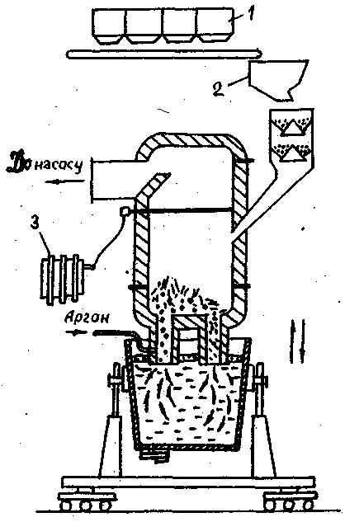
1 - бункер для феросплавів; 2 - бункер-дозатор; 3 - трансформатор
Рис. 10.6 Установка циркуляційного вакуумування сталі

Всмоктувальний та зливний патрубки мають ззовні додатковий захист з високоглиноземистої маси. Стійкість патрубків – 50-100 обробок, подини - до 200.
Аргон подають у всмоктувальний патрубок за допомогою декількох трубок з нержавіючої сталі, які розташовуються на двох - трьох рівнях. У кожну трубку аргон подають окремо. Система підігрівання дає можливість підтримувати температуру футерівки на рівні 1200-1400 °С. Вакууматор обладнаний системою подачі феросплавів та легуючих.
Приблизно одна десята частина металу при обробці міститься у вакуумній камері.
Дегазація сталі в струмені. Вакуумування струменя металу може виконуватися при випуску металу із сталеплавильного агрегату в ківш, переливанні сталі з одного ковша в іншій, розливці металу у виливниці.
У вакуумі струмінь рідкої сталі подрібнюється на краплі та бризки газами, які знаходяться у металі.
Схему установки для обробки струменя металу у вакуумі при відливанні зливків (а) та переливанні сталі з ковша в ківш (б) показано на рис. 10.7.
Перед обробкою включають вакуумні насоси і після досягнення певного розрідження метал починають переливати в ківш, встановлений у вакуумній камері. Оптимальний ступінь дегазації досягається при переливанні металу із швидкістю порядку 25 т/хв.; тривалість переливання не перевищує 15 хв. Потрібна кількість розкислювачів та легуючих додають в метал під час обробки. Після переливання вакуумні насоси вимикають, тиск в камері підвищується до атмосферного, і ківш з металом подають на розливання.

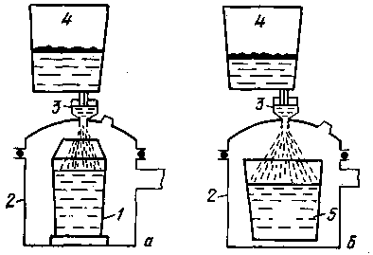
1 - виливниця; 2 - вакуумна камера; 3 - проміжна ємкість; 4 - ківш з металом;
5 - сталерозливний ківш
Рис. 10.7 Установки вакуумування в струмені:
а - при відливанні зливку; б - при переливі з ковша в ківш

